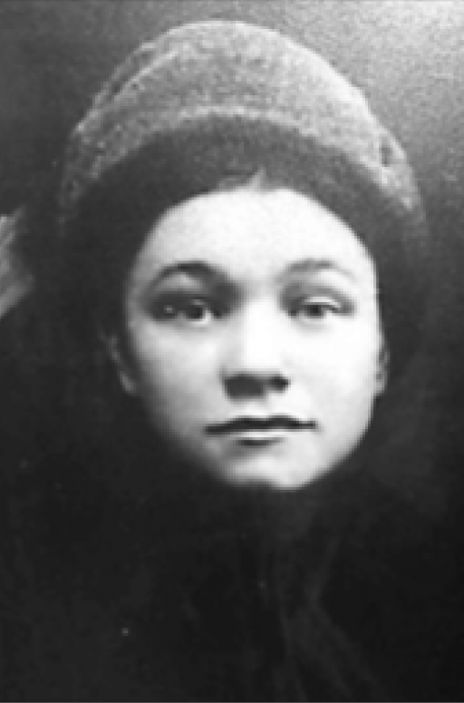
Глава пятая. ЗА ЛИНИЕЙ ОГНЯ: В ТЫЛУ
Дневник Аллы Ржевской
Эти страницы попали к нам из брянского архива, где кроме самого дневника, переданного в 2013 году племянницей автора, нашлась и такая сухая справка: «Алла Михайловна Ржевская, потомок писателя Диесперова, родилась 23 января 1928 года. Работала связистом. Член Советского райкома КПСС г. Брянска, делегат 20-й областной партийной конференции, секретарь Совета ветеранов городской телефонной сети. Награждена медалью «За трудовую доблесть». Самой Аллы Ржевской не стало в том же, 2013 году.
И вот, когда этот том уже верстался, на нашу просьбу, напечатанную в приложении «АиФ. Брянск», отозвалась подруга Аллы, с которой они дружили 50 лет, вместе работали. Она и рассказала, что замуж Алла вышла поздно, почти в 50, за военного, для которого стала уже пятой супругой; своих детей у неё не было, но были падчерицы, которых любила как родных. Так же, как любила и многочисленных дальних родственников - в отсутствие близких:
- На каждого двоюродного или троюродного племянника или внука у неё были заведены сберегательные книжки, - рассказывает Римма Язикова, - когда Алла получала пенсию, сразу же её делила между всей роднёй. Она была очень отзывчивым человеком, с доброй душой и огромным сердцем. Помогала и ветеранам Великой Отечественной войны, Афганистана и Чечни, и соседям, и друзьям, и знакомым, жертвовала и во Всемирный фонд дикой природы. При этом сама жила скромно. Родом Алла Михайловна была из боярской семьи, поэтому у неё оставалось много старинных вещей, некоторые из них сейчас хранятся в местном краеведческом музее.
Так ненаписанный портрет девочки, пережившей войну, стал обретать черты и краски... И теперь мы знаем, что кроме строк, которые вы прочитаете на следующих страницах, от Аллы Ржевской осталась ещё и добрая память.
22 июня 1941 года - памятная дата в истории человечества не только СССР, но и всего мира. В 4 ч. утра германские фашистские войска напали на СССР по всей своей границе, общим фронтом от Балтийского до Черного морей. Была тревога от 21.15 до 1.05.
3/VI. Первый день всеобщей мобилизации.
4/VI. Приказ о строительстве бомбоубежищ.
5/VI. Приказы о поведении населения. Было собрание в «Электросети» о создании кружка ПВХО*, и я записалась туда, получила настоящий военный противогаз и пропуск военного округа г. Брянска.
29/VI. В 11.30 - приказ о заклейке стекол в окнах и дверях бумагой крестами. В 13 ч. продолжали рыть траншеи до 16 ч. (...)
3/VII. Речь И. В. Сталина по радио, призывающая к всеобщему народному ополчению.
13/VIII. Была сильная бомбежка, от нее сгорели... на Володарском поселке 2 квартала, в том числе аптека, школа, магазин и др. учреждения и жилые дома. Целых ведь 2 квартала! Все это началось около 12 часов ночи, в ночь с 12-го на 13-е. В селе Антоновка стояла в школе воинская часть, она вместе с зданием была разбита несколькими бомбами.
На папу в милиции составили протокол за то, что он как будто зажег свет. На самом деле это было так. Я, насмотревшись зарев от пожара, легла спать, накрылась шубой, потом вдруг проснулась от звона стекол, открыла глаза и... !!! вся комната была залита ярким пламенем электрической лампочки. Мне показалось спросонок, что мы горим, я откинула шубу, схватила одеяло, закуталась им и выбежала на лестницу, а там кричат: свет потушите. Я тут сообразила, что это был не пожар, а электрический свет, я быстро побежала, потушила, а этот самый свет осветил весь банк и другие дома. В это время пролетал самолет, как видно, увидел свет (хотя он горел примерно с полчаса, а может быть меньше, и давай себе бросать бомбы и строчить из пулемета, но все его бомбы и пули ложились в Пятницкий ров. Ну, тут пришел милиционер и повел нас в милицию (в НКВД) (около спиртоводочного з-да), там выяснилось по его рассказу, что он был дежурным у банка (как раз против наших окон), пролетает самолет, слышны свист и взрывы бомб, а тут сразу зажегся яркий свет в два окна (они не были затемнены). Он кинулся стучать и кричать в дверь, потом свет потух (я его потушила), и он нас повел. Долго оставалась необъясненной причина, почему зажегся свет (его никто не зажигал), но потом мы догадались, что выключатель был очень слаб и от сильного сотрясения в нем наверно соединились волоски и зажегся. Долго мы после пожара и этого случая со светом не могли забыть...
20/VIII. Папе пришла повестка. Он пошел в больничный городок, ему сказали, чтобы он пришел завтра к 8 часам утра. Получила сегодня 3 кг муки на 3 дня.
23-24. Дни прошли спокойно. 21-го папа в 6 часов ушел. Мама немного поплакала, а также и я (минут 5 и всё). Я держалась бодро. Мама ещё работала.
27-28-29/VIII. Мама получила направление в г. Кирсанов Тамбовской обл. от эвакопункта.
30/VIII. С утра все было спокойно, но спокойствие вместе с тем необычное. Очень тихо и день такой жаркий был. За эти дни я с мамой готовилась к отъезду, хотя не знали, когда и куда поедем. (…) В 20.30 началась тревога. У нас уже все собранные вещи были целый день в щели. Мы залезли туда, одели шубы. Налетели самолеты. Зенитки стали стрелять, а самолеты бомбы бросать. Сначала слышалась стрельба, потом вдруг свист. Фугасная бомба падает и взрывается. Сразу слышен гул, все приближается, летят 7-10 самолетов, и потом свист и взрывы через 2-3 сек. И так самолеты налетают партиями раз 8-10 через каждые 5 минут. Такая бомбежка кончилась только в 1 час ночи.
31/VIII. 1 час ночи. (…) Самолеты улетели и больше не возвращались. Мы вышли из щели. Небо было ярко-красное, бордовое, малиновое... от пламени огней. Город горел. Мы стали задыхаться от жары, дыма, пепла. Вышли на улицу. Ничего, никого, жуткая картина. По дорогам, на крыльце валяются горящие головни, зажигательные, уже горящие бомбы.
...У моста стояла разбитая автомашина, валялись винтовки. Партизаны не разбирали. Мы перешли через мост на луг. Там уже были тысячи народа. Крики, стоны, слезы, плач, причитания. Город у нас находится на горе, а под горой луг. Вот мы на этом лугу и были. Город как на ладони. Все видно: и как дом только освещается, как начинает загораться, как рушатся стены, балки и, наконец, как остаются только обугленные печи. В эту ночь сгорело более 1/2 города, и притом центр, окраины были разрушены и сожжены ранее. Утром, часов так в 5 пошли в город. Он еще горел. Валялись трупы лошадей, людей, разных домашних животных. Наш дом каким-то чудом уцелел. Рядом с нами горел 4-этажный каменный дом, больница, и несколько деревянных домиков. Сгорели все дотла, а наш дом остался. Пришли домой, собрали все вещи в мешок большой и пошли к Жене, маминой знакомой, на квартиру. Она хотела с нами уезжать из города и мы ждали только поезда. (...)
3/IX. 6 часов утра. Наконец, тронулись. Опять слышны были слезы, город еще горел и дымился. Последний раз видели город. Направились на Орел. (...)
9-10-11/IX. Все эти дни еще находимся в Тамбове. 2 раза давали эвакуированным в буфете хлеб. 1 раз брынзу. В деревне доставали молоко. Торговки продавали огурцы, яблоки, груши, семечки. Этим и питались.
12/IX. Наконец-то дали лошадей. По спискам отправляют людей на лошадях по разным районам, сельсоветам, колхозам, совхозам. Начинается дождь. Больше 1/2 пути я прошла босиком, не отдыхая 18 км. Лошади идут медленно, грязь.
13/IX. 1 час ночи. Приехали к правлению и началась сильная гроза. Быстро перетаскали вещи в помещение, постелили соломы и легли спать. День прошел в поисках квартиры. К вечеру перебрались на квартиру, поужинали и легли спать. Почти ничего не слышу - забыла сказать, что наш эшелон бомбили, я была контужена и ничего не слышу.
Детская книга войны. Дневники 1941-1945. / Н. Зятьков [и др.]. – Москва: «Аргументы и факты», «АиФ. Доброе сердце», ОЛМА Медиа Групп, Издательство «Просвещение». – 2016. – С. 459-464.
Уважаемые читатели, Вы можете прочитать книгу, посетив нашу библиотеку или перейдя по ссылкам:
https://www.livelib.ru/book/1001250265-detskaya-kniga-vojny-dnevniki-19411945-kollektiv-avtorov
https://www.litmir.me/bd/?b=257664

